

Παιδαγωγικές Ακολουθίες – PLASTICITY
A 3.5.

Απρίλιος 2025
Südwind

Plasticity
Περιγραφή του Παιχνιδιού: Το Plasticity είναι ένα παιχνίδι παζλ-πλατφόρμα που διαδραματίζεται σε ένα μέλλον γεμάτο πλαστικά, όπου οι παίκτες αναλαμβάνουν το ρόλο της Noa, ενός νεαρού κοριτσιού που περιηγείται σε έναν κόσμο που πλήττεται από τη ρύπανση. Το παιχνίδι διαθέτει δυναμικό gameplay που ανταποκρίνεται στις ενέργειες του παίκτη, προσφέροντας ένα συναισθηματικό και περιβαλλοντικό μήνυμα. Αναπτύχθηκε από 30 φοιτητές και στοχεύει στην ευαισθητοποίηση σχετικά με τη ρύπανση και την κλιματική αλλαγή.

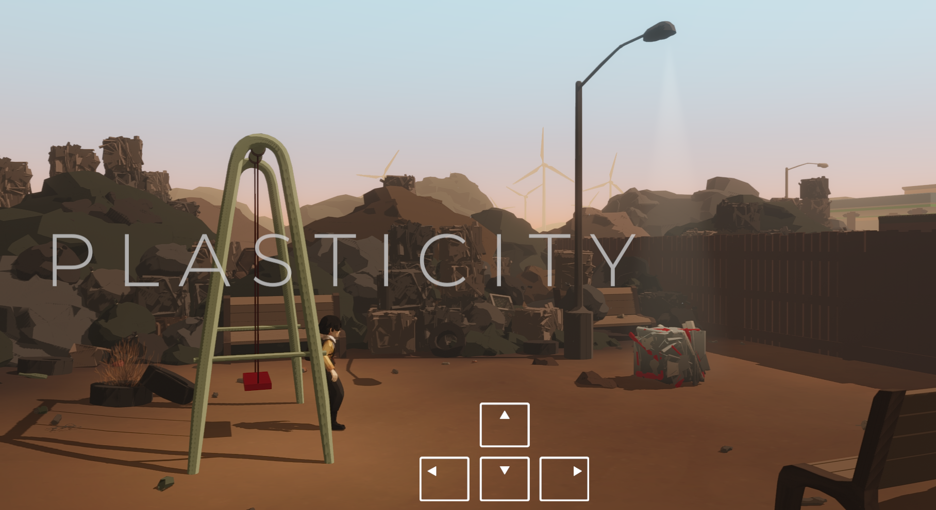
Εικόνα No. 1 – Screenshot

Διάρκεια: 3 μαθήματα (+1)
Μαθήματα: Οικονομικά, Πολιτική Αγωγή και Περιβαλλοντική Εκπαίδευση, Τέχνη
Θεματικές: Περιβαλλοντική ευαισθητοποίηση, ρύπανση, βιωσιμότητα, πλαστικά απόβλητα, υπερκατανάλωση, ΣΒΑ, κλιματική αλλαγή, υγεία, ζωή στην ξηρά και τη θάλασσα
ΣΒΑ: 9, 10, 11, 12, 13, 14, 15
Διαστάσεις των συγκρούσεων μέσα από το παιχνίδι:
☒ κοινωνικός αντίκτυπος
☒ περιβαλλοντικός αντίκτυπος
☒ οικονομικός αντίκτυπος
☒ τεχνολογικός αντίκτυπος
Μαθησιακοί Στόχοι: Οι μαθητές θα μάθουν για τις περιβαλλοντικές συνέπειες της χρήσης των σκουπιδιών και των αποβλήτων, την περιβαλλοντική και ηθική ευαισθητοποίηση σχετικά με τη βιωσιμότητα και τους κύκλους παραγωγής, τη ρύπανση και την αειφορία, εστιάζοντας στις συνέπειες των πλαστικών αποβλήτων.
Οι μαθητές θα κατανοήσουν…
το πλαίσιο της παγκοσμιοποιημένης κατανάλωσης και διάθεσης πλαστικών αποβλήτων και τις συνέπειές της
τον περιβαλλοντικό αντίκτυπο της χρήσης πλαστικού στη βιοποικιλότητα και θα είναι σε θέση να προβληματιστούν σχετικά με:
Διαπροσωπικές Δεξιότητες: Κριτική σκέψη, πληροφοριακός γραμματισμός, παραγωγικότητα-δημιουργικότητα (δημιουργία προσωπικών προβληματισμών και ηθικών εκτιμήσεων) για τις μελλοντικές αποφάσεις, τεχνολογική παιδεία, πρωτοβουλία- ενσυναίσθηση
Τεχνικές ανάγκες & απαιτούμενο υλικό: Υπολογιστής + ακουστικά + mouse για κάθε μαθητή, πληκτρολόγιο, WIFI, κωδικός QR για το URL
Περαιτέρω ανάγνωση/υλικό:
Sungai Watch.2023. Project Report 2023. https://www.canva.com/design/DAF6GTqlzhs/RwjfzonUGjswQ2dlU5RV2g/view?utm_content=DAF6GTqlzhs&utm_campaign=designshare&utm_medium=link&utm_source=editor#25 [19.12.2024; 12:47]

OECD.2022. Plastic pollution is growing relentlessly as waste management and recycling fall short, says OECD. (https://www.oecd.org/en/about/news/press-releases/2022/02/plastic-pollution-is-growing-relentlessly-as-waste-management-and-recycling-fall-short.html)

Στάδιο Προετοιμασίας
Στη φάση της προετοιμασίας, πρέπει να διασφαλιστεί ότι υπάρχει ισχυρό WLAN στην αίθουσα και ότι το Internet είναι διαθέσιμο για κάθε υπολογιστή. Επιπλέον, κάθε μαθητής χρειάζεται 1 υπολογιστή, 1 mouse και 1 σετ ακουστικών και πληκτρολόγιο. Το παιχνίδι είναι διαθέσιμο στην πλατφόρμα 'Steam'. Κατά την προετοιμασία για τα μαθήματα, θα πρέπει να το κατεβάσετε. Οι καθηγητές θα πρέπει να υπολογίσουν κάποιο χρόνο για τη διαδικασία αυτή.
Σημείωση & γνώση μέσα από συγκεκριμένες δοκιμές σε σχολεία: Η πιο δύσκολη πτυχή του παιχνιδιού «Plasticity» στο σχολείο είναι η προετοιμασία. Εάν η ομάδα χρησιμοποιεί σχολικούς υπολογιστές ή φορητούς υπολογιστές που ανήκουν στο σχολείο, πρέπει να επικοινωνήσετε εκ των προτέρων με τον διαχειριστή για να εγκαταστήσει το Steam και το παιχνίδι πριν από το μάθημα ή να χορηγήσει στους μαθητές τα απαραίτητα δικαιώματα για να εγκαταστήσουν το παιχνίδι μόνοι τους. Επίσης, τα ακουστικά είναι άκρως απαραίτητα για να βυθιστείτε στο παιχνίδι και να απορροφηθείτε. Επιπλέον, είναι απαραίτητο ο δάσκαλος να έχει παίξει ο ίδιος το παιχνίδι μερικές φορές. Καθώς τα χειριστήρια είναι μερικές φορές λίγο δύσκολα και οι παίκτες μπορεί να χρειαστούν βοήθεια για το πώς να κινηθούν, ο δάσκαλος χρειάζεται αυτή τη «μηχανική» γνώση.
Tip: Η απογοήτευση που θα μπορούσε να προκύψει επειδή τα χειριστήρια είναι μερικές φορές λίγο προβληματικά, θα μπορούσε να πλαισιωθεί με τέτοιο τρόπο ώστε να χρειάζεται επίσης αντοχή και ανθεκτικότητα για την προστασία του περιβάλλοντος μια και η εγκατάλειψη δεν είναι επιλογή!

Στάδιο του Παιχνιδιού
Αρ. Μαθήματος | Περιγραφή σε Βήματα | Μέθοδος Διδασκαλίας | Υλικό/Τεχνολογικές Απαιτήσεις
1 | Βήμα 1: Εισαγωγή  Το πλαστικό είναι ένα υλικό που έχει μια σταθερή θέση στη ζωή μας. 30 δευτερόλεπτα για να το σκεφτείτε (αν θέλετε, χρησιμοποιήστε αντίστροφη μέτρηση):  Βρείτε 5 αντικείμενα της καθημερινής σας ζωής, κατασκευασμένα από πλαστικό (ακολουθεί σύντομη συζήτηση). Μπορείτε επίσης να συγκεντρώσετε τις απαντήσεις στον (λευκό) πίνακα.  - Βασική πτυχή: το πλαστικό βρίσκεται στην καθημερινή μας ζωή στα περισσότερα αγαθά που καταναλώνουμε. Αλλά από πού προέρχεται και πού καταλήγει; Πρέπει να παραχθεί (εξόρυξη), να υποστεί μετατροπή (παραγωγή) και να απορριφθεί (ανακύκλωση, απόρριψη).  Κοιτάξτε μαζί το γράφημα του κύκλου ζωής του πλαστικού (Υλικό 1):  - Πώς παράγεται το πλαστικό; (Εξόρυξη, Παραγωγή)  - Πώς και πού απορρίπτεται; (Ανακύκλωση, απόρριψη) | Ολομέλεια | Ασπροπίνακας + μαρκαδόροι, Infographic (Υλικό 1)
 | Βήμα 2: «Πριν εξετάσουμε αυτά τα στάδια λίγο πιο λεπτομερώς, θα παίξετε ένα σύντομο παιχνίδι σχετικό με το θέμα.» | Ολομέλεια
1 | Βήμα 3: Εξάσκηση στις λειτουργίες του παιχνιδιού  Ο δάσκαλος προβάλλει το πρόγραμμα περιήγησής του (browser) και δείχνει στους μαθητές το περίγραμμα του βιντεοπαιχνιδιού «Plasticity».  Υπάρχουν μόνο 4 κουμπιά που πρέπει να χρησιμοποιήσετε (CTRL, κουμπιά κατεύθυνσης) για να τρέξετε και να πηδήξετε. Ένα παιχνίδι διαρκεί περίπου 20-30 λεπτά, θα υπάρχουν διαλείμματα κατά τη διάρκεια του παιχνιδιού για να διαβάσετε και να ενταχθείτε στην ιστορία  “Είστε έτοιμοι για το παιχνίδι; Ας παίξουμε!” | Ολομέλεια | Projector  H.Y. Του καθηγητή με ανοιχτό το παιχνίδι στο πρόγραμμα πλοήγησής (browser)  Σε κάποιες περιπτώσεις: Ηχεία
1 | Βήμα 4: Πραγματική Διεξαγωγή του Παιχνιδιού  Κάθε μαθητής ανοίγει ένα πρόγραμμα περιήγησης και εισάγει τη διεύθυνση URL https://store.steampowered.com/app/1069360/Plasticity/, εγκαθιστά το παιχνίδι και πατάει «Παίξε τώρα». Μετά την έναρξη του παιχνιδιού, οι μαθητές βλέπουν τον τίτλο και μπορούν να ξεκινήσουν αμέσως.  Επιλογή 1: Κάθε παίκτης παίζει το παιχνίδι και αποφασίζει ο ίδιος για την έκβαση του παιχνιδιού.  Επιλογή 2: Η τάξη χωρίζεται σε δύο ομάδες. Η μία ομάδα λαμβάνει οδηγίες να επιλέγει πάντα να βοηθάει, ενώ η άλλη ομάδα λαμβάνει οδηγίες να αγνοεί όσα όντα έχουν ανάγκη. (Αν έχετε αρκετό χρόνο και μπορείτε να κάνετε ένα δεύτερο παιχνίδι, μπορείτε επίσης να αφήσετε τους μαθητές να κάνουν το αντίθετο, από αυτό που έκαναν πρώτα, για να έχετε μια άμεση σύγκριση). | Ατομική εργασία (single-player) | 1 Η.Υ. ανά μαθητή  1 mouse ανά μαθητή  1 σετ ακουστικών ανά μαθητή  1 πληκτρολόγιο
1 | Βήμα 5: Αναστοχασμός σχετικά με το παιχνίδι  Επιστρέψτε στο Υλικό 1 - το γραφικό του πλαστικού κύκλου ζωής, κρατήστε το στο μυαλό σας, όταν συζητάμε τις ακόλουθες ερωτήσεις σχετικά με το παιχνίδι «Plasticity».  Επιλογή 1:  Αναστοχαστικές ερωτήσεις με το πέρας του παιχνιδιού  - Πώς ήταν;  - Ποιο ήταν το αποτέλεσμά του παιχνιδιού σας;  - Γιατί αποφασίσατε να βοηθήσετε/να μην βοηθήσετε;  - Θα αλλάζατε τις αποφάσεις σας αφού γνωρίζατε το τέλος;  - Βλέπετε κάποια σχέση με την κατάσταση στον πλανήτη μας;  Επιλογή 2:  Αναστοχαστικές ερωτήσεις με το πέρας του παιχνιδιού  - Ποιες ήταν οι διαφορές στο δικό σας παιχνίδι;  - Πώς αισθανθήκατε για τις αποφάσεις σας κατά τη διάρκεια του παιχνιδιού;  - Θα αλλάζατε τις αποφάσεις σας αφού γνωρίζατε το τέλος;  - Βλέπετε κάποια σχέση με την κατάσταση στον πλανήτη μας;  - «Ποιες είναι οι εφαρμογές της πραγματικής ζωής που μπορείτε να αντλήσετε από τις εμπειρίες του παιχνιδιού;»  Αυτή η τελευταία ερώτηση θα μπορούσε να αποτελέσει τη μετάβαση στο επόμενο μάθημα και μπορεί να καταστήσει τους μαθητές περίεργους πριν περάσουν σε ένα σύντομο διάλειμμα. | Ολομέλεια | Υλικό 1
Αν και το ίδιο το παιχνίδι παρουσιάζει έναν εικονικό κόσμο, έχει πολλές ομοιότητες με τον δικό μας. Οι εικόνες και το συναίσθημα θα πρέπει να συζητηθούν διεξοδικά (ιδίως κατά τη φάση του αναστοχασμού).

Στάδιο Αναστοχασμού
Αρ. Μαθήματος | Περιγραφή σε Βήματα | Μέθοδος Διδασκαλίας | Υλικό/Τεχνολογικές Απαιτήσεις
2 | Βήμα 6: Εξόρυξη, παραγωγή:  Βίντεο: “How is plastic made?”  https://www.youtube.com/watch?v=Y7e2yHxZl3A  Παρακολουθήστε το βίντεο και στη συνέχεια ρωτήστε αν όλα ήταν κατανοητά. Εργαστείτε στο φύλλο εργασίας (Υλικό 2α + β) και συγκρίνετε στο τέλος με όλη την τάξη.  Tip: Ζητήστε από τον καθηγητή φυσικής να συζητήσει το θέμα «πλαστικό» με τους μαθητές ή να τους δείξει ένα πείραμα κατά τη διάρκεια του επόμενου μαθήματός | Ολομέλεια | Youtube-Link, Η.Υ., Ηχεία, Διαδίκτυο, Υλικό 2a+b
2 | Βήμα 7: Κατανάλωση  Συζήτηση σε ζευγάρια - Αειφορία: ΣΒΑ: Πλαστικά και ΣΒΑ  Οι στόχοι βιώσιμης ανάπτυξης είναι 17 στόχοι για μια καλύτερη ζωή για όλους. 193 κράτη συμφώνησαν να εργαστούν για την εκπλήρωση των στόχων μέχρι το 2030. Οι στόχοι είναι συνδεδεμένοι, εφαρμόσιμοι σε όλα τα επίπεδα (άτομα, σχολεία, ιδρύματα, δήμοι, χώρες). Ονομάζονται βιώσιμοι, επειδή εστιάζουν σε κοινωνικές, οικολογικές και οικονομικές πτυχές και υπόσχονται να «μην αφήσουν κανέναν πίσω», άρα λαμβάνουν υπόψη τους ιδιαίτερα ευάλωτες ομάδες.  Διαβάστε περισσότερα για τους στόχους εδώ:  https://www.unicef.org/sustainable-development-goals  Ή παρακολουθήστε αυτό το σύντομο βίντεο  “Sustainable Development Goals - EXPLAINED in 5 minutes! 🌎🍀”  (https://www.youtube.com/watch?v=RmCH_--xHT8)  Συζητήστε με το ζευγάρι σας τις ακόλουθες τρεις ερωτήσεις:  1. Τι θυμάστε από το παιχνίδι «Plasticity»;  2. Πόσο βιώσιμο είναι το πλαστικό;  3. Δουλέψτε μαζί την άσκηση που αναγράφεται στο φύλλο εργασίας σας (υλικό 3) | Ολομέλεια,  Μικρές ομάδες των 2-3 | Υλικό 3, Youtube-Links, Laptop, Projector, Ηχεία, Internet

2 | Βήμα 8: Κατανάλωση και απόβλητα  Διαβάστε την ιδιότυπη ιστορία των 28.000 λαστιχένιων παπιών που χάθηκαν στη θάλασσα το 1992 και του ότι μπορούν να βρεθούν ακόμα και σήμερα.  Συζητήστε τις ερωτήσεις που ακολουθούν. (Υλικό 4). |  | Υλικό 4
2 | Βήμα 9: Επαλήθευση της πραγματικότητας (Άσκηση για το σπίτι)  Αφήστε τους μαθητές να ακολουθήσουν τις οδηγίες του Υλικού 5 (Φύλλο εργασίας).  Στο Instagram:  Ψάξτε για influencers στο Instagram στο Μπαλί. Τι εμφανίζεται; Ποιες εικόνες εμφανίζονται. Βγάλτε ένα screenshot προβολής ή σημειώστε συνδέσμους για βίντεο.  Κοιτάξτε την ανάρτηση στο Instagram του Sungaiwatch ή του makeachange.world και δείτε το έργο τους στο Μπαλί.  Κάντε κλικ στην έκθεση για το 2023 και ρίξτε μια ματιά στις κορυφαίες ρυπογόνες εμπορικές επωνυμίες. Ποιες εμπορικές επωνυμίες γνωρίζετε; Ποια είναι διαθέσιμα στη χώρα σας; *  https://www.canva.com/design/DAF6GTqlzhs/RwjfzonUGjswQ2dlU5RV2g/view?utm_content=DAF6GTqlzhs&utm_campaign=designshare&utm_medium=link&utm_source=editor#25  Διαβάστε το άρθρο “great pacific garbage patch.” https://www.bbc.com/future/article/20240115-visualising-the-great-pacific-garbage-patch  The true size of …. https:/www.thetruesize.com  “Μελέτη του 2018 προέβλεψε ότι τουλάχιστον 79.000 τόνοι πλαστικού στους ωκεανούς επιπλέουν σε μια περιοχή 1,6 εκατομμυρίων τετραγωνικών χιλιομέτρων - αριθμός που είναι τέσσερις έως 16 φορές υψηλότερος από ό,τι είχε αναφερθεί προηγουμένως. Το μέγεθος αυτό είναι διπλάσιο από το μέγεθος του Τέξας ή τριπλάσιο από το μέγεθος της Γαλλίας.”  Βασική Πτυχή: Αυτοτελής διερεύνηση του θέματος των περιβαλλοντικών συνθηκών και των επιπτώσεων του πλαστικού χρησιμοποιώντας ένα παράδειγμα της περιοχής | Ατομική εργασία | Υλικό 5; Internet στο τηλέφωνο ή στον υπολογιστή
3 | Βήμα 10: Σύγκριση των πληροφοριών  - Αφήστε τους μαθητές να παρουσιάσουν τα αποτελέσματα της έρευνάς τους σχετικά με τη ρύπανση των ποταμών από πλαστικό στο Μπαλί της Ινδονησίας.  - Τι σας εξέπληξε; Πώς αισθανθήκατε προσωπικά για τις εικόνες που βρήκατε στο διαδίκτυο;  - Τι συμβαίνει με τα σκουπίδια που συλλέγονται στο Μπαλί;  Η τελευταία ερώτηση μπορεί να χρησιμοποιηθεί ως μεταβατική ερώτηση για την επεξεργασία των λύσεων. | Ολομέλεια ή ζευγάρια
3 | Βήμα 11: Ανακύκλωση και απόρριψη πλαστικού  Εισαγωγή: Παίξαμε το «Plasticity», είδαμε πώς θα μπορούσε να μοιάζει ένας κόσμος γεμάτος πλαστικό. Στην εργασία σας για το σπίτι κάνατε μια εξέταση της πραγματικότητας και διαβάσατε για το πλαστικό στους ωκεανούς. Βλέπουμε ότι δεν θα είμαστε τόσο μακριά από τον εικονικό κόσμο, αν το πλαστικό δεν ανακυκλώνεται ή δεν απορρίπτεται σωστά.  Τι μπορούμε να κάνουμε;  Το βήμα 11 μπορεί να γίνει στο πλαίσιο ενός μαθήματος ή, αν είναι δυνατόν, σε μεγαλύτερη έκταση ως σχολική εργασία εντός μιας εβδομάδας ή για μεγαλύτερο χρονικό διάστημα.  Συλλέξτε ιδέες στον πίνακα ή στο flipchart.  (Συλλογή και ορθή απόρριψη, ανακύκλωση, εναλλακτικές πηγές, επαναχρησιμοποιήσιμα υλικά, αγορά λιγότερων πλαστικών, επαναγεμιζόμενα μπουκάλια για ποτά και προϊόντα υγιεινής κ.λπ., ευαισθητοποίηση)  Επιστρέψτε στο Infographic (Υλικό 1): μόνο το 9% του παγκόσμιου πλαστικού ανακυκλώνεται. (https://www.oecd.org/en/about/news/press-releases/2022/02/plastic-pollution-is-growing-relentlessly-as-waste-management-and-recycling-fall-short.html)  - We have BIN there (Φύλλο Εργασίας)  Χωριστείτε σε μικρές ομάδες και επιθεωρήστε το σχολείο σας. Πώς απορρίπτεται το πλαστικό; Υπάρχουν κάδοι ανακύκλωσης; Χρησιμοποιήστε το φύλλο εργασίας για τη συλλογή δεδομένων (υλικό 6) και συγκρίνετε τα στο τέλοςtainers?  - Τι μπορούμε να αλλάξουμε στο σχολείο μας. Έχετε κατά νου τους 17 βιώσιμους στόχους, όταν σκέφτεστε πρακτικές λύσεις.  - Μπορείτε να τις γράψετε στο φύλλο εργασίας (Υλικό 7). | Ομάδες εργασίας 4-5 άτομα | Ασπροπίνακας, Flipchart, Στυλό, Υλικό 6, Υλικό 7, Υλικό 3 (στο Projector), Projector
3 | Βήμα 12: Quiz!  Απαντήστε στις ερωτήσεις σχετικά με το πλαστικό και επαναλάβετε και ολοκληρώστε όσα διαβάσατε και μάθατε. Το κουίζ δημιουργήθηκε από το Columbia Climate School.  https://news.climate.columbia.edu/2024/04/11/quiz-plastics-101/ | Ολομέλεια, ατομική εργασία | Smartphone, Η.Υ., Projector, QR-Code με το Link (Υλικό 8)
4 | Βήμα 13: Διαδώστε τις ειδήσεις (προαιρετικό μάθημα)  Ακολουθούν μερικές ακόμη ιδέες για να συνεχίσουμε με διαθεματικό τρόπο και να ευαισθητοποιηθούμε  - Χρησιμοποιήστε τις ιδέες και τα δεδομένα που συλλέξατε για να κάνετε μια αλλαγή. Αφήστε τους μαθητές να γράψουν ένα σχέδιο δράσης με μετρήσεις για να αλλάξουν τη χρήση πλαστικού στο σχολείο σας. Παρουσιάστε το στον διευθυντή του σχολείου και σε άλλους εκπαιδευτικούς ή συμβούλια.  - Ξεκινήστε ένα έργο τέχνης. Συγκεντρώστε όλα τα πλαστικά αντικείμενα που χρησιμοποιούνται μέσα σε μια εβδομάδα κατά τη διάρκεια των σχολικών ωρών και φιλοτεχνηθείτε ένα άγαλμα ή εκθέστε το στο σχολείο σας (τέχνες).  - Αφήστε τους μαθητές να χρησιμοποιήσουν τις πληροφορίες που συνέλεξαν σε αυτά τα μαθήματα για να συντάξουν ένα σύντομο δοκίμιο (γλωσσικά μαθήματα, τέχνες)  - Δείξτε το βαθμό αποικοδομησιμότητας του πλαστικού και των εναλλακτικών πλαστικών (π.χ., κομποστοποιήστε το).  - Επισκεφθείτε τοπικές χωματερές ή εταιρείες ανακύκλωσης  - Αφήστε τους μαθητές να κάνουν έρευνα σχετικά με τοπικές λύσεις και ιδέες και τους νόμους για τα σκουπίδια στη χώρα τους.  - Προσέγγιση ολόκληρου του σχολείου: σκεφτείτε επίσης τα άτομα του σχολείου σας που έχουν άμεσο αντίκτυπο στα σκουπίδια: επιστάτης, προσωπικό καθαριότητας, συμπεριλάβετε τους στα ευρήματά σας. | Ολομέλεια  ,μικρές ομάδες

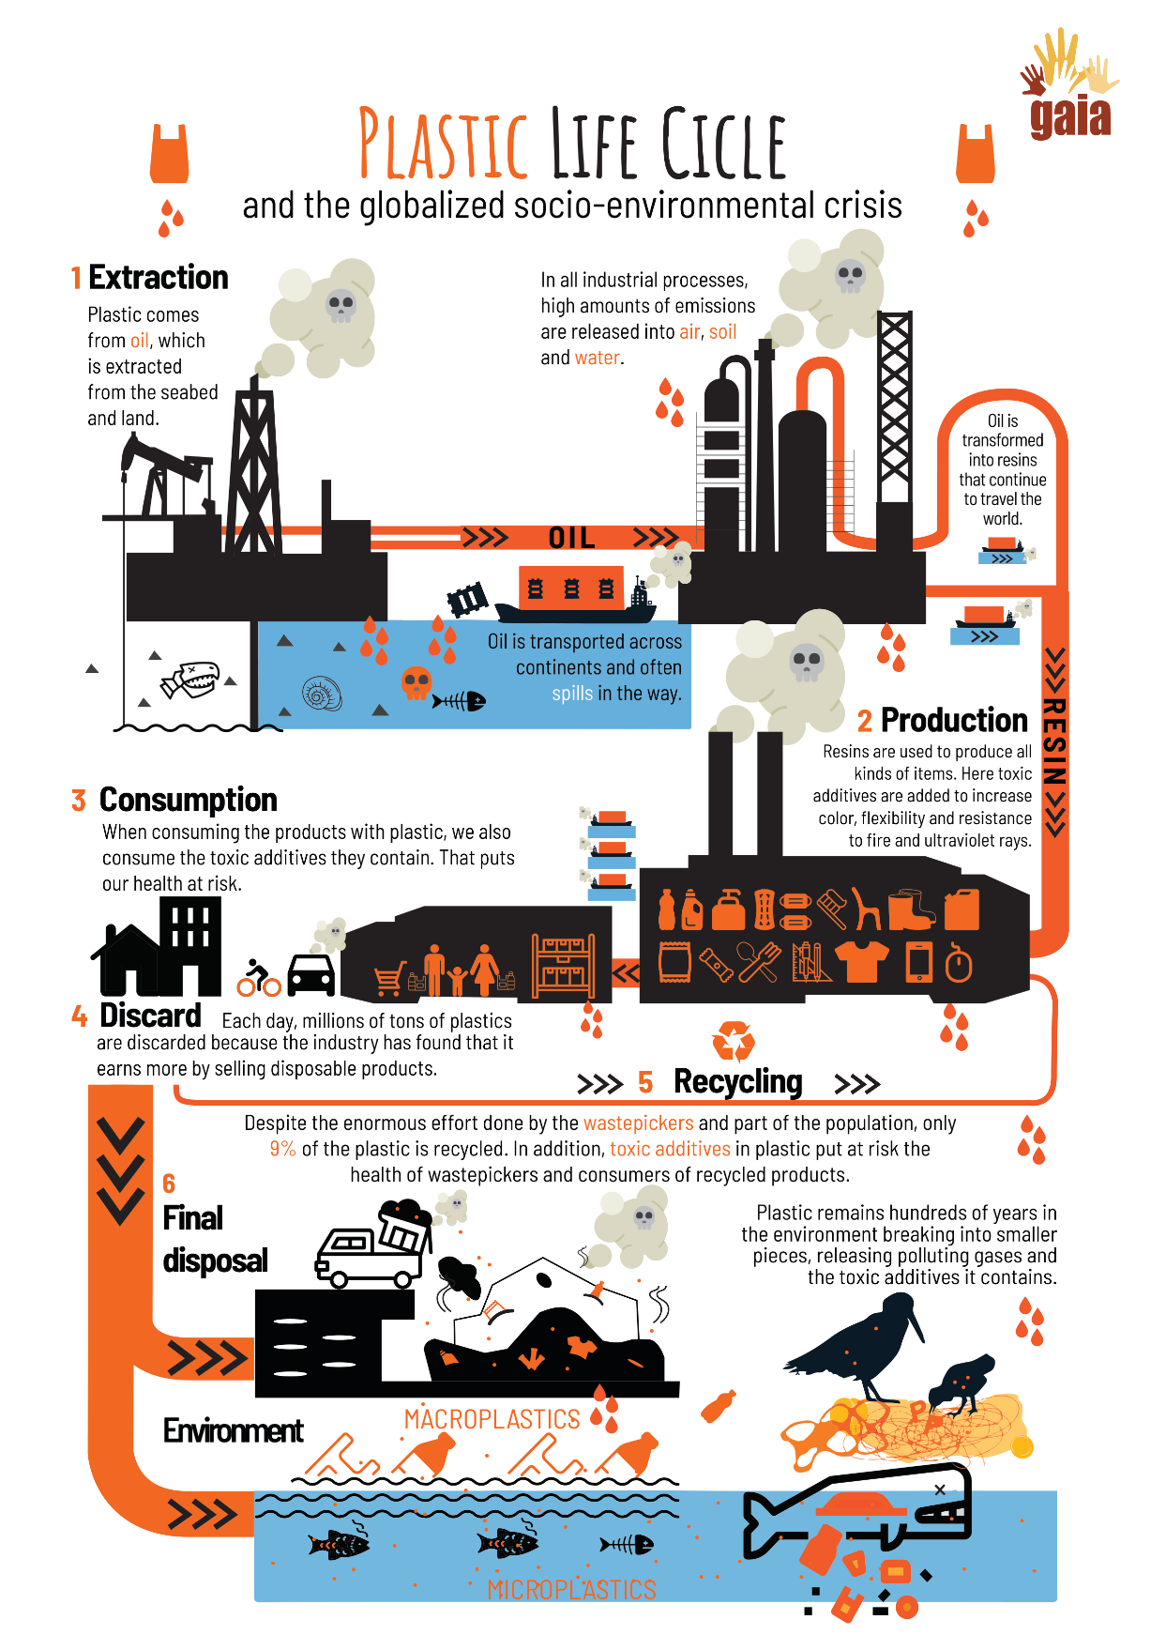
Αντίγραφα Προτύπων:
Υλικό 1 – Γραφικό με τον κύκλο ζωής του πλαστικού

Από: Plastics crisis: challenges, advances and relationship with wastepickers. 2022. https://www.no-burn.org/wp-content/uploads/2022/11/Plastics-Crisis-ENG.pdf [19.12.2024; 15:09]
Material 2α –Λύσεις

1 Μη ανανεώσιμη πηγή ενέργειας και είδος ορυκτού καυσίμου. Παρόμοια με τον άνθρακα και το φυσικό αέριο, δημιουργήθηκε από τα υπολείμματα αρχαίων θαλάσσιων οργανισμών, συμπεριλαμβανομένων φυτών, άλγης και βακτηρίων. Κατά τη διάρκεια εκατομμυρίων ετών, οι συνδυασμένες επιδράσεις της έντονης θερμότητας και της πίεσης μετέτρεψαν αυτά τα οργανικά υλικά σε ουσίες πλούσιες σε άνθρακα που χρησιμεύουν ως βάση για τα καύσιμα και πολλά άλλα προϊόντα που χρησιμοποιούμε σήμερα.

Translated with www.DeepL.com/Translator (free version).

1 Πετρέλαιο (ακατέργαστα έλαια)

2 Εξόρυξη
2 Το πετρέλαιο εξορύσσεται στην ξηρά με γεωτρύπανα και υπεράκτια από πλατφόρμες. Οι περισσότερες σύγχρονες γεωτρήσεις χρησιμοποιούν περιστροφικά γεωτρύπανα με αέρα, όπου οι κινητήρες κινούν ένα τρυπάνι για να δημιουργήσουν μια γεώτρηση. Καθώς το τρυπάνι κόβει το πέτρωμα, διοχετεύεται αέρας μέσω του τρυπανιού για να μεταφέρει θραύσματα πετρωμάτων στην επιφάνεια για γεωλογική ανάλυση. Όταν εντοπιστεί πετρέλαιο, μπορεί αρχικά να αναβλύσει. Στη συνέχεια χρησιμοποιούνται αντλίες για την εξαγωγή του πετρελαίου, χρησιμοποιώντας μια κίνηση πάνω-κάτω για να το φέρουν στην επιφάνεια.
*** Translated with www.DeepL.com/Translator (free version) ***

3 Διαδικασία καθαρισμού του αργού πετρελαίου πριν αυτό μετατραπεί σε καύσιμο ή άλλα προϊόντα.
3 Διύλιση

4 Διαδικασία κατά την οποία οι βαρείς υδρογονάνθρακες διασπώνται σε ελαφρύτερα μόρια με τη χρήση θερμότητας, πίεσης και μερικές φορές καταλυτών. Είναι ζωτικής σημασίας για την παραγωγή βενζίνης και καυσίμου ντίζελ.

4 Θραύση (Cracking)

5 Διαδικασία κατά την οποία μικρά μόρια, που ονομάζονται μονομερή, ενώνονται μεταξύ τους για να σχηματίσουν μεγάλα μόρια που ονομάζονται «πολυμερή». Αυτά τα πολυμερή μπορούν να κατασκευαστούν από έναν τύπο μονομερούς ή από πολλά μονομερή και συνήθως χρειάζονται τουλάχιστον 100 μονομερή για να έχουν ειδικές ιδιότητες, όπως ελαστικότητα, αντοχή ή την ικανότητα σχηματισμού ινών. Ορισμένα πολυμερή αποτελούνται από χιλιάδες μονομερή.

Translated with www.DeepL.com/Translator (free version)
5 Πολυμερισμός

6 Τυποποιημένα κόκκοι πλαστικού (κομμένα νήματα πλαστικού).
6 Nurdles (μικροσκοπικά πλαστικά σφαιρίδια)

Υλικό 2b – Φύλλο Εργασίας

Δείτε το βίντεο «Πώς κατασκευάζεται το πλαστικό» (How is plastic made) στο Youtube. Σημειώστε τον αντίστοιχο αριθμό του όρου στον σωστό ορισμό του.
Διαδικασία καθαρισμού του αργού πετρελαίου πριν αυτό μετατραπεί σε καύσιμο ή άλλα προϊόντα.

Διαδικασία κατά την οποία μικρά μόρια, που ονομάζονται μονομερή, ενώνονται μεταξύ τους για να σχηματίσουν μεγάλα μόρια που ονομάζονται «πολυμερή». Αυτά τα πολυμερή μπορούν να κατασκευαστούν από έναν τύπο μονομερούς ή από πολλά μονομερή και συνήθως χρειάζονται τουλάχιστον 100 μονομερή για να έχουν ειδικές ιδιότητες, όπως ελαστικότητα, αντοχή ή την ικανότητα σχηματισμού ινών. Ορισμένα πολυμερή αποτελούνται από χιλιάδες μονομερή.

1 Πετρέλαιο (ακατέργαστα έλαια)

2 Εξόρυξη

Μη ανανεώσιμη πηγή ενέργειας και είδος ορυκτού καυσίμου. Παρόμοια με τον άνθρακα και το φυσικό αέριο, δημιουργήθηκε από τα υπολείμματα αρχαίων θαλάσσιων οργανισμών, συμπεριλαμβανομένων φυτών, άλγης και βακτηρίων. Κατά τη διάρκεια εκατομμυρίων ετών, οι συνδυασμένες επιδράσεις της έντονης θερμότητας και της πίεσης μετέτρεψαν αυτά τα οργανικά υλικά σε ουσίες πλούσιες σε άνθρακα που χρησιμεύουν ως βάση για τα καύσιμα και πολλά άλλα προϊόντα που χρησιμοποιούμε σήμερα.

3 Διύλιση

4 Θραύση (Cracking)

5 Πολυμερισμός

Διαδικασία κατά την οποία οι βαρείς υδρογονάνθρακες διασπώνται σε ελαφρύτερα μόρια με τη χρήση θερμότητας, πίεσης και μερικές φορές καταλυτών. Είναι ζωτικής σημασίας για την παραγωγή βενζίνης και καυσίμου ντίζελ.

6 Nurdles (μικροσκοπικά πλαστικά σφαιρίδια)

Το πετρέλαιο εξορύσσεται στην ξηρά με γεωτρύπανα και υπεράκτια από πλατφόρμες. Οι περισσότερες σύγχρονες γεωτρήσεις χρησιμοποιούν περιστροφικά γεωτρύπανα με αέρα, όπου οι κινητήρες κινούν ένα τρυπάνι για να δημιουργήσουν μια γεώτρηση. Καθώς το τρυπάνι κόβει το πέτρωμα, διοχετεύεται αέρας μέσω του τρυπανιού για να μεταφέρει θραύσματα πετρωμάτων στην επιφάνεια για γεωλογική ανάλυση. Όταν εντοπιστεί πετρέλαιο, μπορεί αρχικά να αναβλύσει. Στη συνέχεια χρησιμοποιούνται αντλίες για την εξαγωγή του πετρελαίου, χρησιμοποιώντας μια κίνηση πάνω-κάτω για να το φέρουν στην επιφάνεια.

Τυποποιημένα κόκκοι πλαστικού (κομμένα νήματα πλαστικού).
Υλικό 3 –Περιβαλλοντικές και κοινωνικές επιπτώσεις του πλαστικού

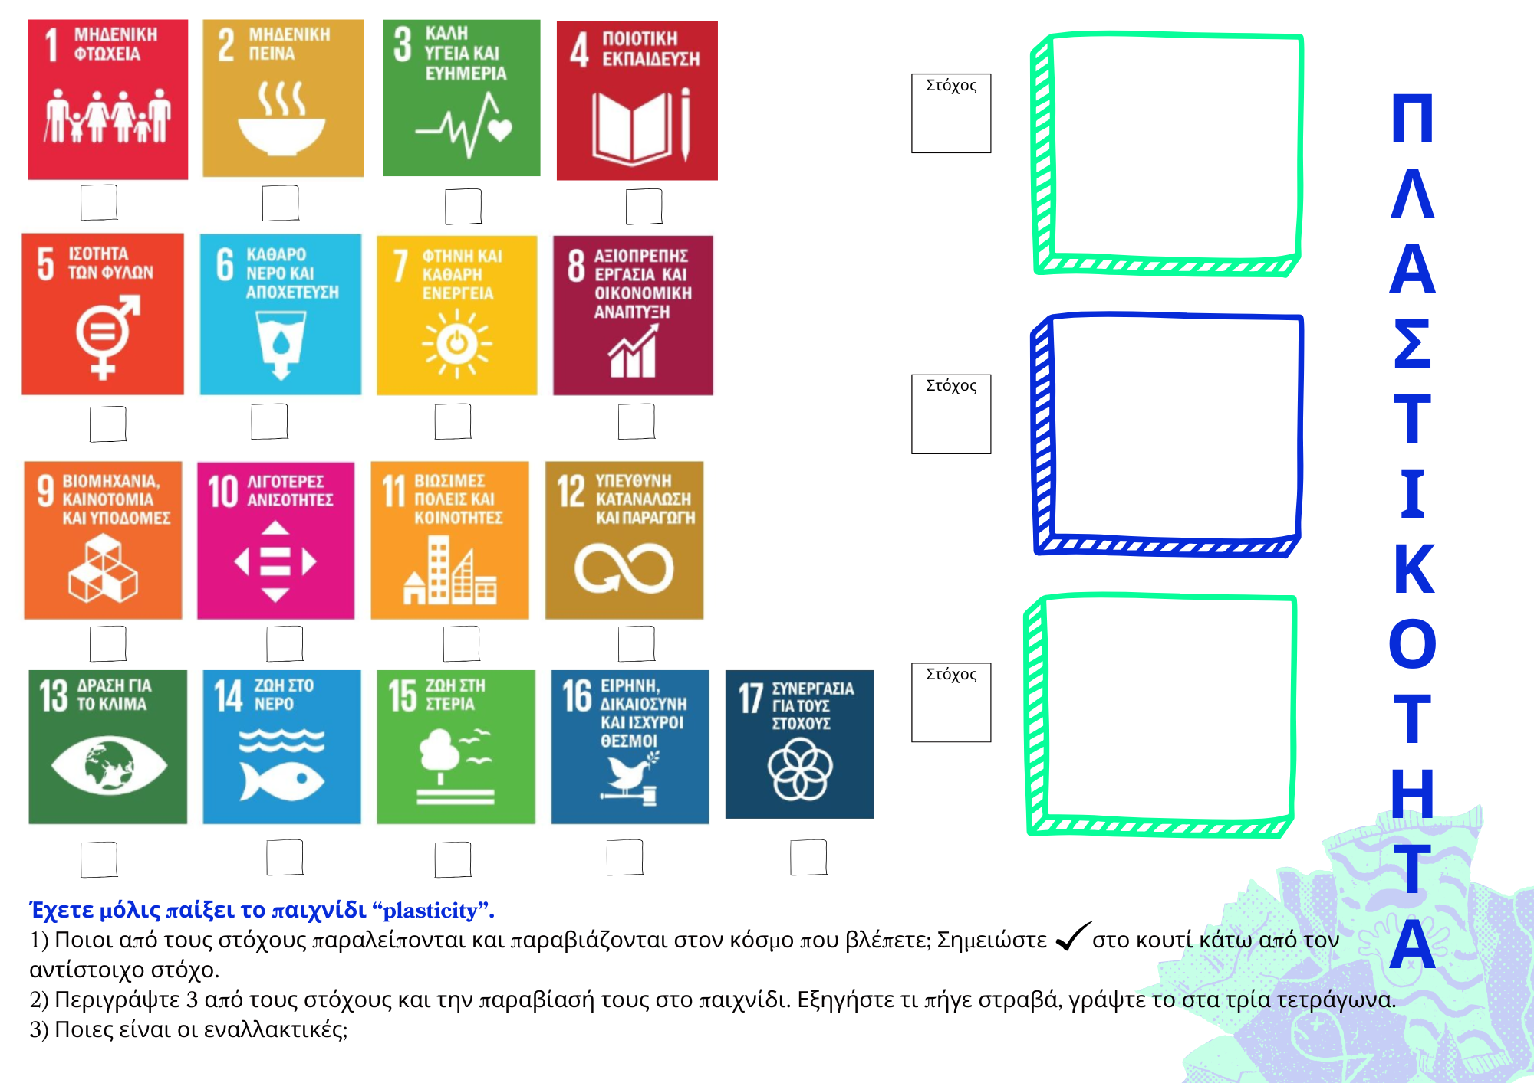

Υλικό 4 – Πλαστικές Πάπιες στη Θάλασσα
Τον Ιανουάριο του 1992, ένα εμπορευματοκιβώτιο που μετέφερε περίπου 28.800 πλαστικά παιχνίδια μπάνιου - μεταξύ των οποίων κίτρινες λαστιχένιες πάπιες, μπλε χελώνες, κόκκινους κάστορες και πράσινους βατράχους - χάθηκαν στη θάλασσα κατά τη διάρκεια μιας καταιγίδας στον Βόρειο Ειρηνικό Ωκεανό. Τα παιχνίδια αυτά, γνωστά ως «Friendly Floatees», βρίσκονταν καθ' οδόν από το Χονγκ Κονγκ προς τις Ηνωμένες Πολιτείες, όταν απελευθερώθηκαν κατά λάθος στη θάλασσα. Σε αντίθεση με τα τυπικά παιχνίδια μπάνιου, τα Friendly Floatees δεν είχαν τρύπες, επιτρέποντάς τους να παραμένουν πλεούμενα χωρίς να παίρνουν νερό. Αυτό το μοναδικό χαρακτηριστικό τους επέτρεψε να ταξιδεύουν τεράστιες αποστάσεις, ωθούμενες από τα ωκεάνια ρεύματα. Οι ωκεανογράφοι Curtis Ebbesmeyer και James Ingraham με έδρα το Σιάτλ αναγνώρισαν την επιστημονική αξία της παρακολούθησης αυτών των παιχνιδιών για τη μελέτη των επιφανειακών ρευμάτων των ωκεανών. Η έρευνά τους παρείχε γνώσεις σχετικά με την κίνηση των πλωτών σωμάτων και τη δυναμική των ωκεάνιων ρευμάτων. Περίπου δέκα μήνες μετά την πετρελαιοκηλίδα, τα πρώτα από αυτά τα παιχνίδια άρχισαν να ξεβράζονται στην ακτή κοντά στη Sitka της Αλάσκας, περίπου 2.000 μίλια από το σημείο προέλευσής τους. Με την πάροδο των ετών, τα Floatees συνέχισαν το ταξίδι τους, με ορισμένα να παγιδεύονται στους πάγους της Αρκτικής και τελικά να φτάνουν στον Βόρειο Ατλαντικό. Μέχρι το 2003, αναφέρθηκαν περιστατικά εντοπισμού στη Νέα Αγγλία, τον Καναδά και την Ισλανδία. Τα εκτεταμένα ταξίδια αυτών των παιχνιδιών έχουν καταγραφεί σε διάφορες μελέτες και δημοσιεύσεις, αναδεικνύοντας το ρόλο τους στην κατανόηση των ωκεάνιων διεργασιών. Το περιστατικό αυτό δεν προσέλκυσε μόνο το ενδιαφέρον του κοινού, αλλά υπογράμμισε επίσης τη σημασία των ωκεάνιων ρευμάτων στη διανομή των απορριμμάτων σε όλο τον κόσμο, συμβάλλοντας στη βαθύτερη κατανόηση της θαλάσσιας επιστήμης και της περιβαλλοντικής ευαισθητοποίησης.

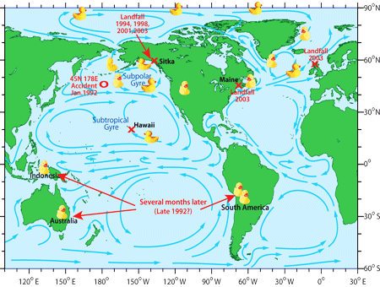

Χάρτης των πιθανών διαδρομών που πραγματοποιούν τα παιγνίδια μπάνιου. Η ιστορία του παιχνιδιού της μπανιέρας - γεγονός ή μυθοπλασία. 2008. https://seos-project.eu/oceancurrents/oceancurrents-c02-ws01-s.html [19.12.2024; 15:13]
Ερωτήσεις σχετικά με το κείμενο:
Γιατί πρέπει να μας απασχολεί το πλαστικό (σε μορφή λαστιχένιων παπιών ή άλλων απορριμμάτων) στους ωκεανούς;
Η ιστορία δείχνει ότι το πλαστικό δεν αποικοδομείται με φυσικό τρόπο, ποιες είναι οι συνέπειες;
Σκεφτείτε το παιχνίδι « Plasticity». Έχετε ακούσει ή δει ιστορίες σχετικά με τη ρύπανση από πλαστικό στη χώρα σας;

Αναφορές:
https://www.bbc.co.uk/programmes/articles/5r4gpxYrCv2KknmvP1Zcrn3/filming-rubber-ducks-in-the-big-blue
https://edition.cnn.com/2013/10/09/business/goods-lost-at-sea/index.html
https://www.npr.org/2011/03/29/134923863/moby-duck-when-28-800-bath-toys-are-lost-at-sea

Υλικό 5 – Reality Check (Εργασία για το σπίτι)
1. Αναζητήστε influencers στο Instagram στο Μπαλί. Τι εμφανίζεται; Ποιες εικόνες εμφανίζονται. Βγάλτε screenshots ή σημειώστε συνδέσμους για βίντεο.
2. Κοιτάξτε την ανάρτηση στο Instagram του Sungaiwatch ή του makeachange.world και δείτε το έργο τους στο Μπαλί.
3.Κάντε κλικ στην έκθεση 2023 και ρίξτε μια ματιά στις κορυφαίες ρυπογόνες εμπορικές επωνυμίες. Ποιες μάρκες γνωρίζετε; Ποιες είναι διαθέσιμες στη χώρα σας; *

https://www.canva.com/design/DAF6GTqlzhs/RwjfzonUGjswQ2dlU5RV2g/view?utm_content=DAF6GTqlzhs&utm_campaign=designshare&utm_medium=link&utm_source=editor#25

Διαβάστε το άρθρο του BBC (2024) για το «μεγάλο σκουπιδότοπο του Ειρηνικού».
https://www.bbc.com/future/article/20240115-visualising-the-great-pacific-garbage-patch
- ➔ Αναζητήστε τη σύγκριση των χωρών και του μεγάλου σκουπιδότοπου του Ειρηνικού και αναζητήστε το μέγεθος στη σελίδα “The true Size of” (https://www.thetruesize.com/)
- Πόσο μεγάλο είναι το κομμάτι των σκουπιδιών σε σύγκριση με τη χώρα σας (π.χ. 3x το μέγεθος της χώρας σας; (π.χ. 3x το μέγεθος της ..)
Απάντηση: _____________________________________________

Υλικό 6 – School Check (Φύλλο Εργασίας)
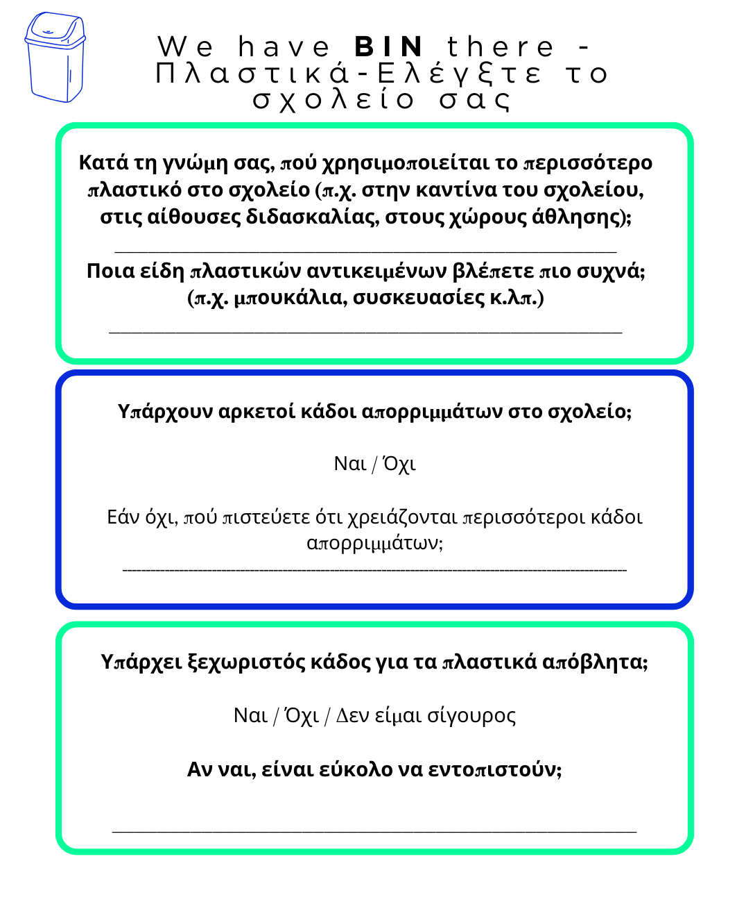
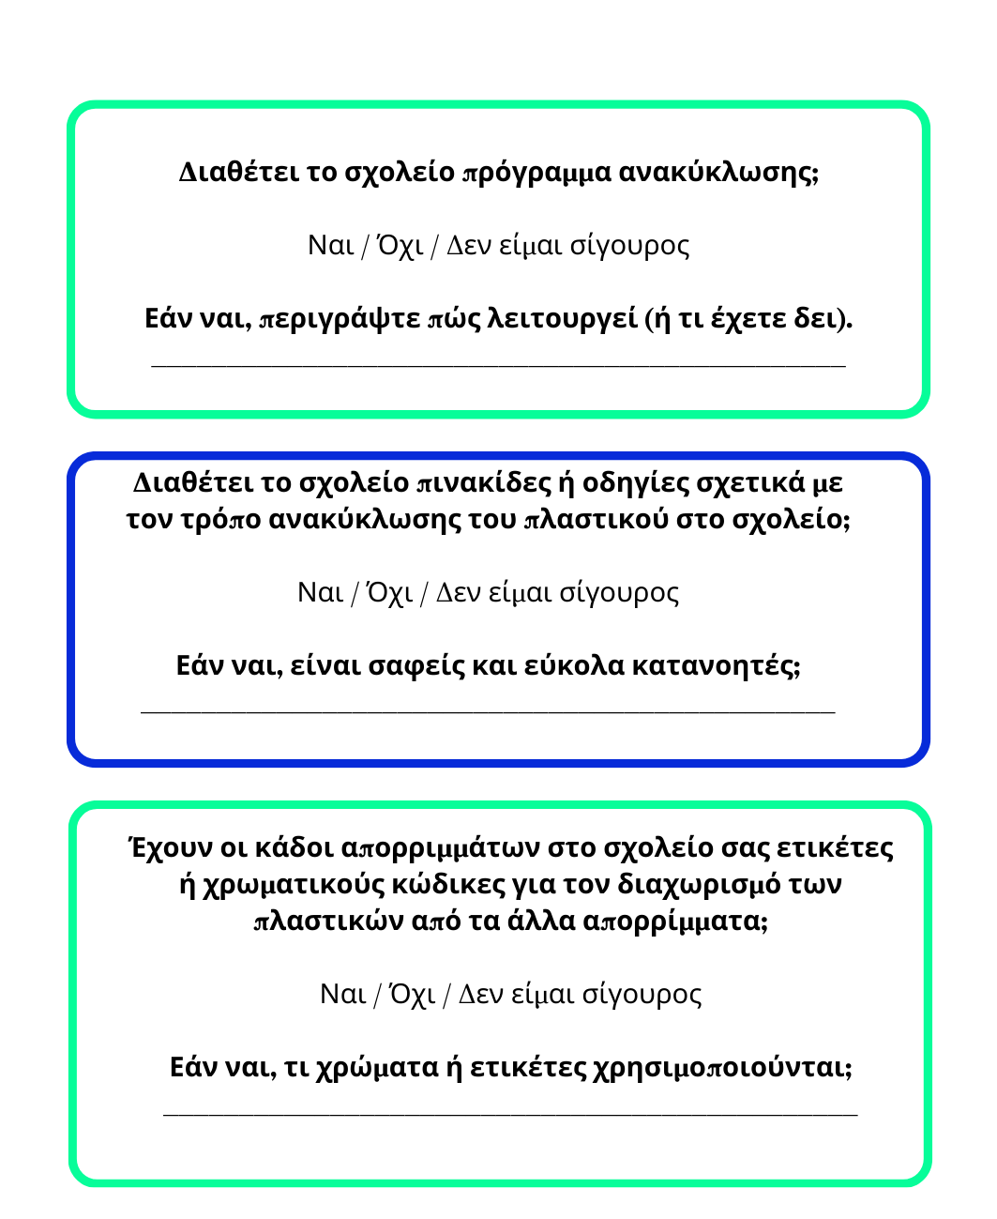

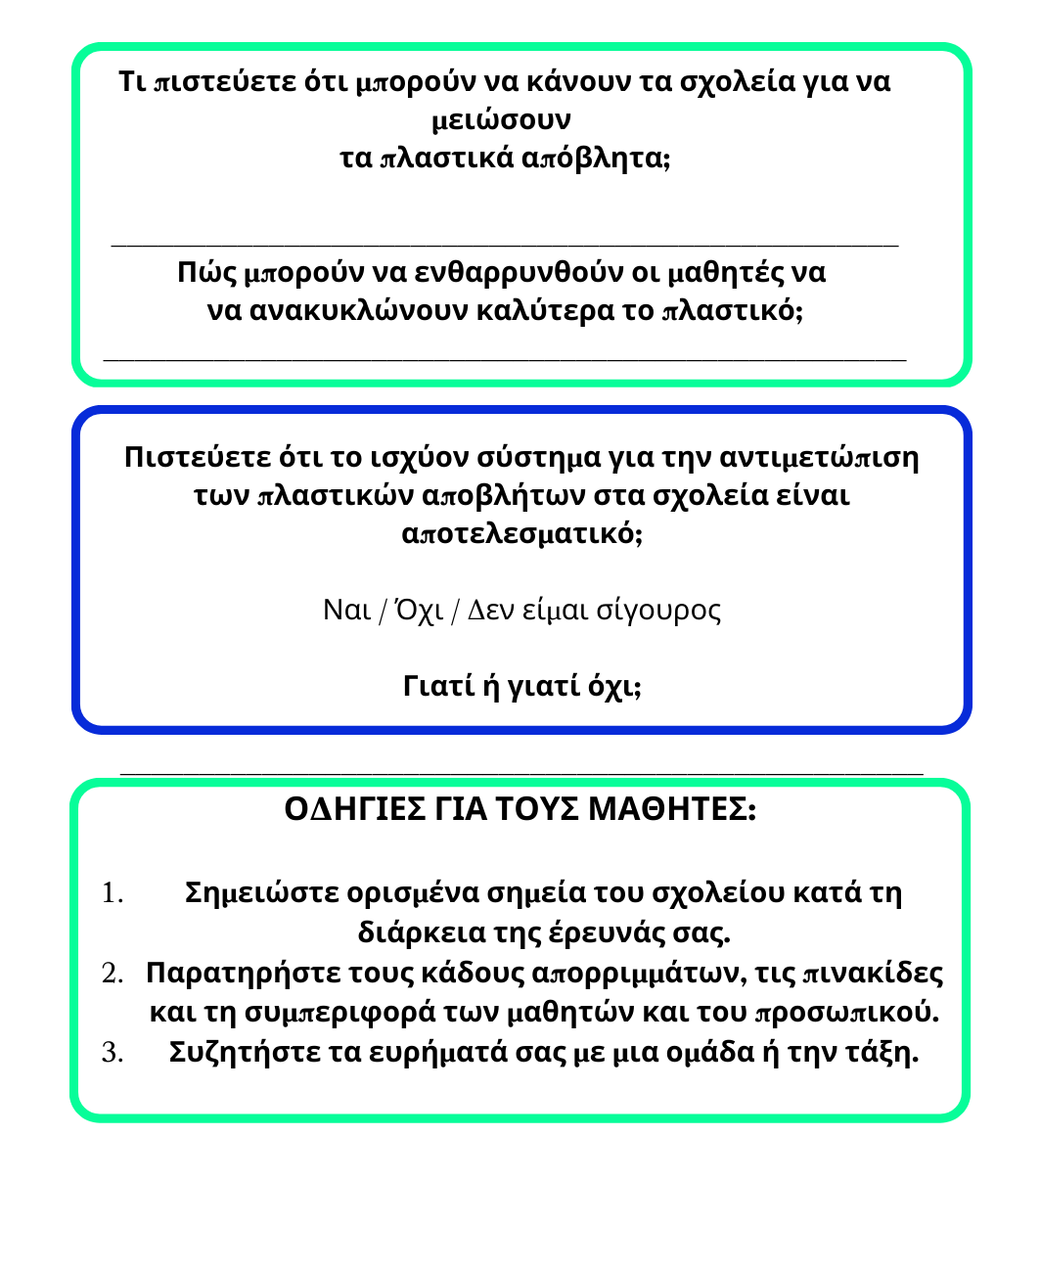

Υλικό 7 – Λύσεις
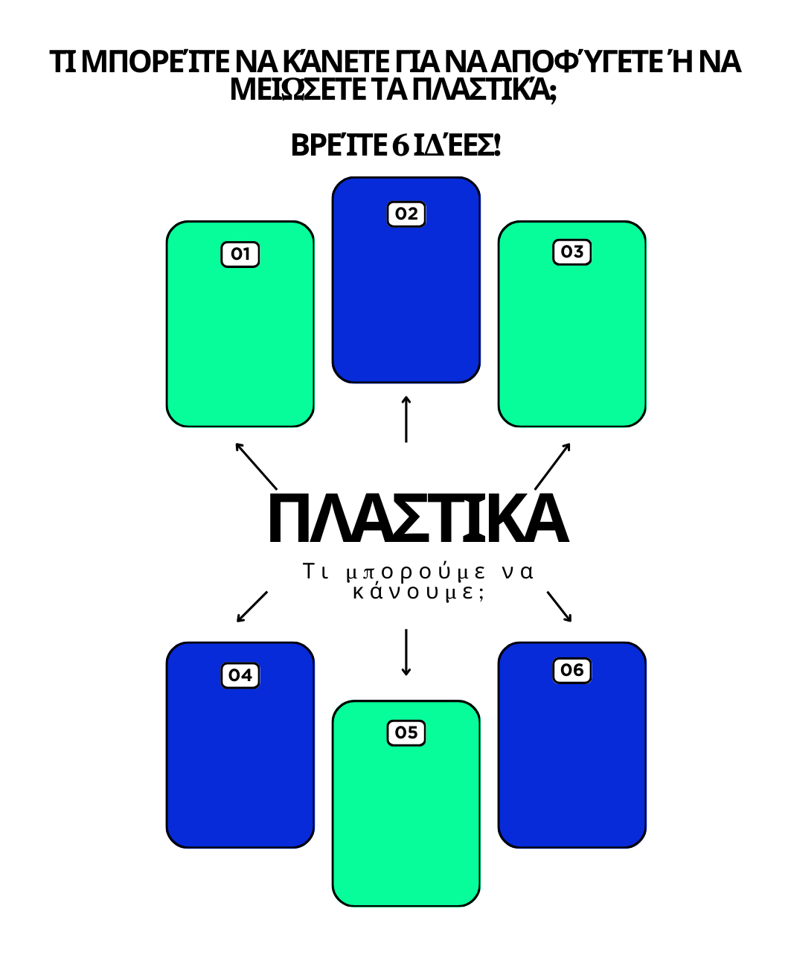
Υλικό 8 – Quiz

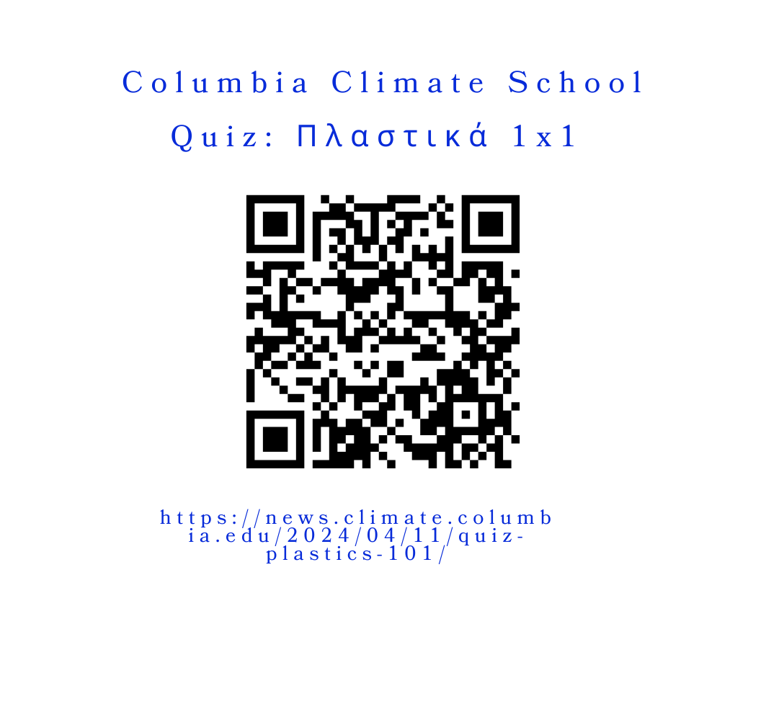
Αναφορές
BBC.2024. Visualising the great pacific garbage patch. Retrieved December 19, 2024, from https://www.bbc.com/future/article/20240115-visualising-the-great-pacific-garbage-patch
Columbia Climate School. (2024). Quiz: Plastics 101. Retrieved from https://news.climate.columbia.edu/2024/04/11/quiz-plastics-101
OECD. 2022. Plastic pollution is growing relentlessly as waste management and recycling fall short, says OECD. Retrieved from https://www.oecd.org/en/about/news/press-releases/2022/02/plastic-pollution-is-growing-relentlessly-as-waste-management-and-recycling-fall-short.html
Petroleum. Britannica. Retrieved from https://www.britannica.com/science/petroleum
Plastics Crisis: Challenges, Advances, and Relationship with Wastepickers. 2022. Retrieved December 19, 2024, from https://www.no-burn.org/wp-content/uploads/2022/11/Plastics-Crisis-ENG.pdf
Polymerization | Definition, Classes, & Examples. Britannica.
Rubber Ducks at Sea. 2008. Map of possible journeys taken by the bath-tub toys. Retrieved December 19, 2024, from https://seos-project.eu/oceancurrents/oceancurrents-c02-ws01-s.html
Sungai Watch. 2023. Project Report 2023. Retrieved December 19, 2024, from https://www.canva.com/design/DAF6GTqlzhs/RwjfzonUGjswQ2dlU5RV2g/view
The True Size Of. Retrieved December 19, 2024, from https://www.thetruesize.com
Polymerization | Definition, Classes, & Examples. Britannica. Retrieved from https://www.britannica.com/science/polymerization

Παράρτημα – Ανάλυση του Παιχνιδιού:

[in the end there should be all analysis – from the Game Analysis Report by UDC – included there with 10pt]

από: https://store.steampowered.com/app/1069360/Plasticity/. [19.12.2024; 15:09].
Υπόδειξη από τις δοκιμές: σε 1,5 ώρα οι παίκτες θα μπορούσαν να ολοκληρώσουν περίπου 2-3 φορές το παιχνίδι με διαφορετικές καταλήξεις!

